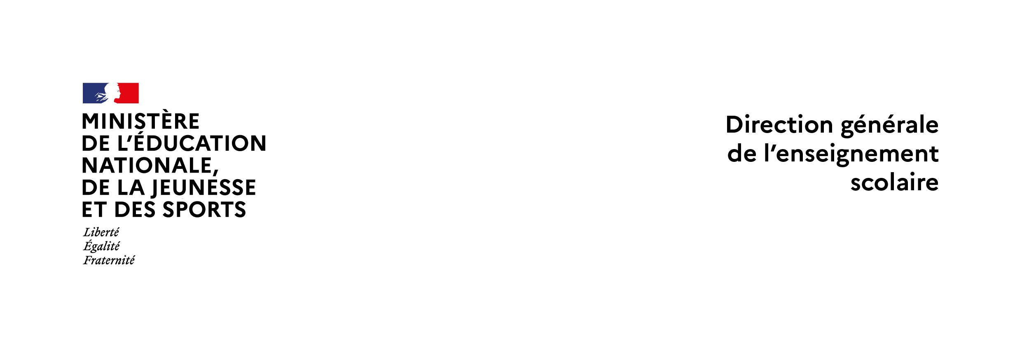**Programme Elysée Prim**

**Formulaire 2 – Modèle d’attestation de participation au programme Elysée Prim**

**Année scolaire 2022-2023**

**Attestation de participation au programme Elysée Prim**

**Académie de** : ……………………………..…………………..

L’inspecteur d’académie-directeur académique des services de l’éducation nationale certifie que :

Madame /Monsieur………………………………………………………………………………………………………. (*)

Professeur des écoles/instituteur dans le département (nom de l’école, ville, adresse)……………………………………………………………………………………………………………………………………………………………………………………………………………………………………………………………………………………………………………………………………………………………………………………………………………………………………………………………………………………………………………………………………………………………………………………………………………………………………………………………………………………………………………………………………………………………………………………………………………………………………………………………………………………………………………………………………………………………………………………………………………………………………………………………………………………………………….. (*)

participera au programme Elysée Prim du **1er août 2022** au **31 juillet 2023**.

Dans le cadre de ce programme, il enseignera dans **une ou plusieurs** écoles de son *Land* d’affectation. Pendant toute la durée de son affectation en Allemagne, il continuera d’être rémunéré par son autorité de tutelle en France.

Fait à ………………………………………………….., le………………………………………………….……

Nom et signature de l’IA-DASEN :

(*) *à remplir par les services académiques* ***après*** *la commission de répartition de Berlin*